Niveau Première

Titre de la séquence : remédiation pour corriger les conceptions alternatives sur la socialisation genrée

Durée 2h

Ecrit |  |  |  |  | Oral  X
Travail individuel  X |  |  |  |  | 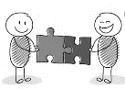  Travail collectif
Erreur consignes | Erreur habitudes scolaires | Erreur conceptions alternatives  X |  | Erreur opération intellectuelle | Erreur démarches |  | Erreur surcharge cognitive | Erreur autre discipline | Erreur contenu
Après une évaluation diagnostique  X |  |  | Après une évaluation formative |  |  | Après une évaluation sommative
Routinier |  |  |  |  | Ponctuel  X
cocher la ou les cases correspondante(s) au travail proposé

Cette activité fait suite à une évaluation diagnostique sur la représentation de la socialisation genrée :
1) Question d’évaluation diagnostic : Nos goûts sont-ils le reflet de notre identité sociale ?
Recueil des réponses (si possible erronées) sous forme d’exemples concrets —> sport, métiers, vêtements, culture, loisirs, spécialités...
Distribution du dossier documentaire avec la question suivante :
2) Remédiation : Sommes-nous maîtres de nos choix ?
A l’aide du dossier documentaire :
- Document 1 : Recensez les jouets destinés aux garçons et aux filles sur cette photo.
- Document 2 : Relevez les écarts les plus significatifs dans le choix des spécialités selon le genre
- Document 3 : En prenant appui sur les exemples du football et du fitness, vous montrerez que les pratiques sportives sont différenciées.
- Document 4 : Quels éléments sont mis en évidence dans ce document ?
- Document 5 : Quel est le pourcentage d’hommes dirigeants dans les plus grandes entreprises françaises ? + réactions

Conclusion : A l’aide de vos connaissances et du dossier documentaire vous montrerez que la socialisation genrée impacte durablement le parcours d’un individu
Cette question permettra de corriger les erreurs relevées lors de l’évaluation diagnostique. Pour ce faire, chaque groupe viendra présenter sa synthèse oralement et l’enseignant la comparera avec les réponses préalablement données.

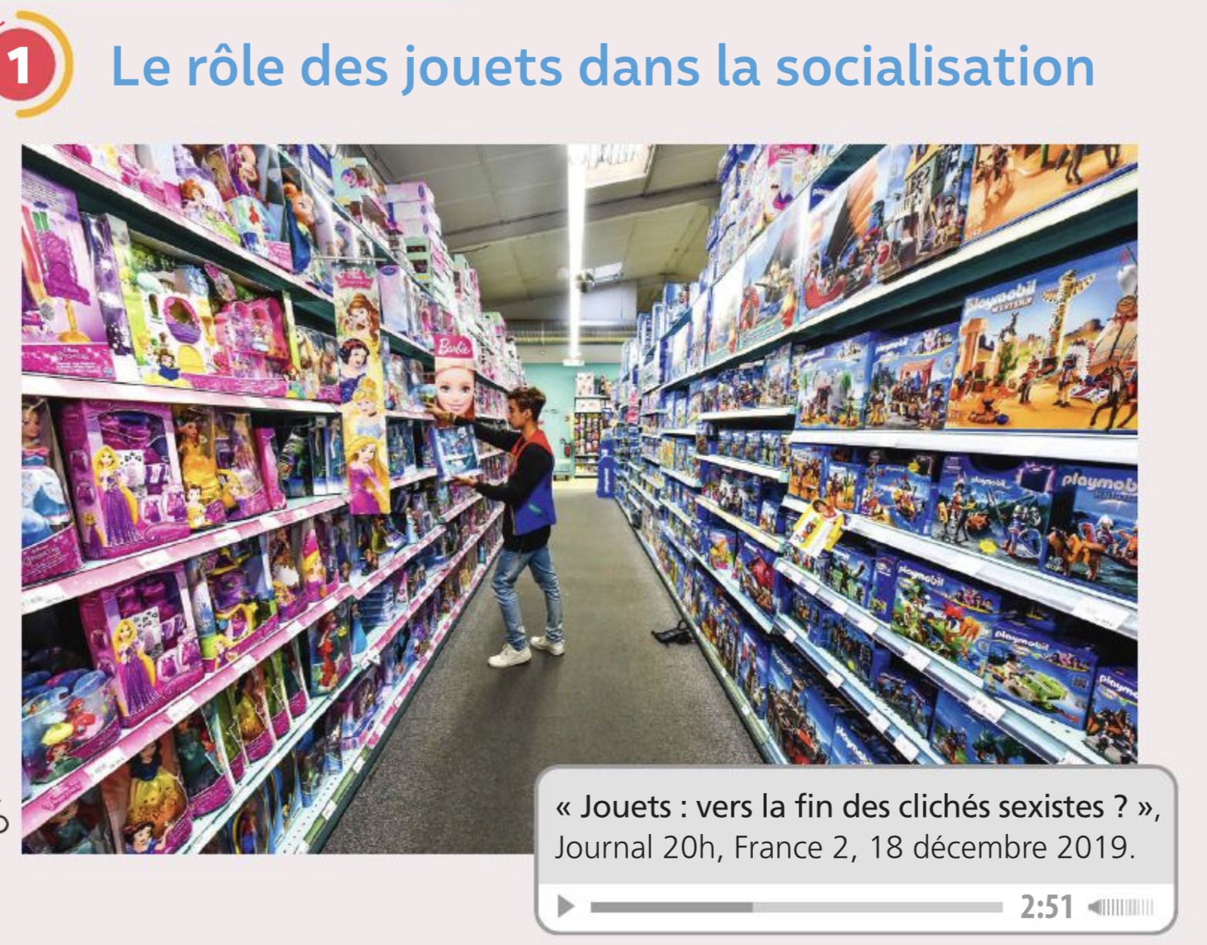Document 1
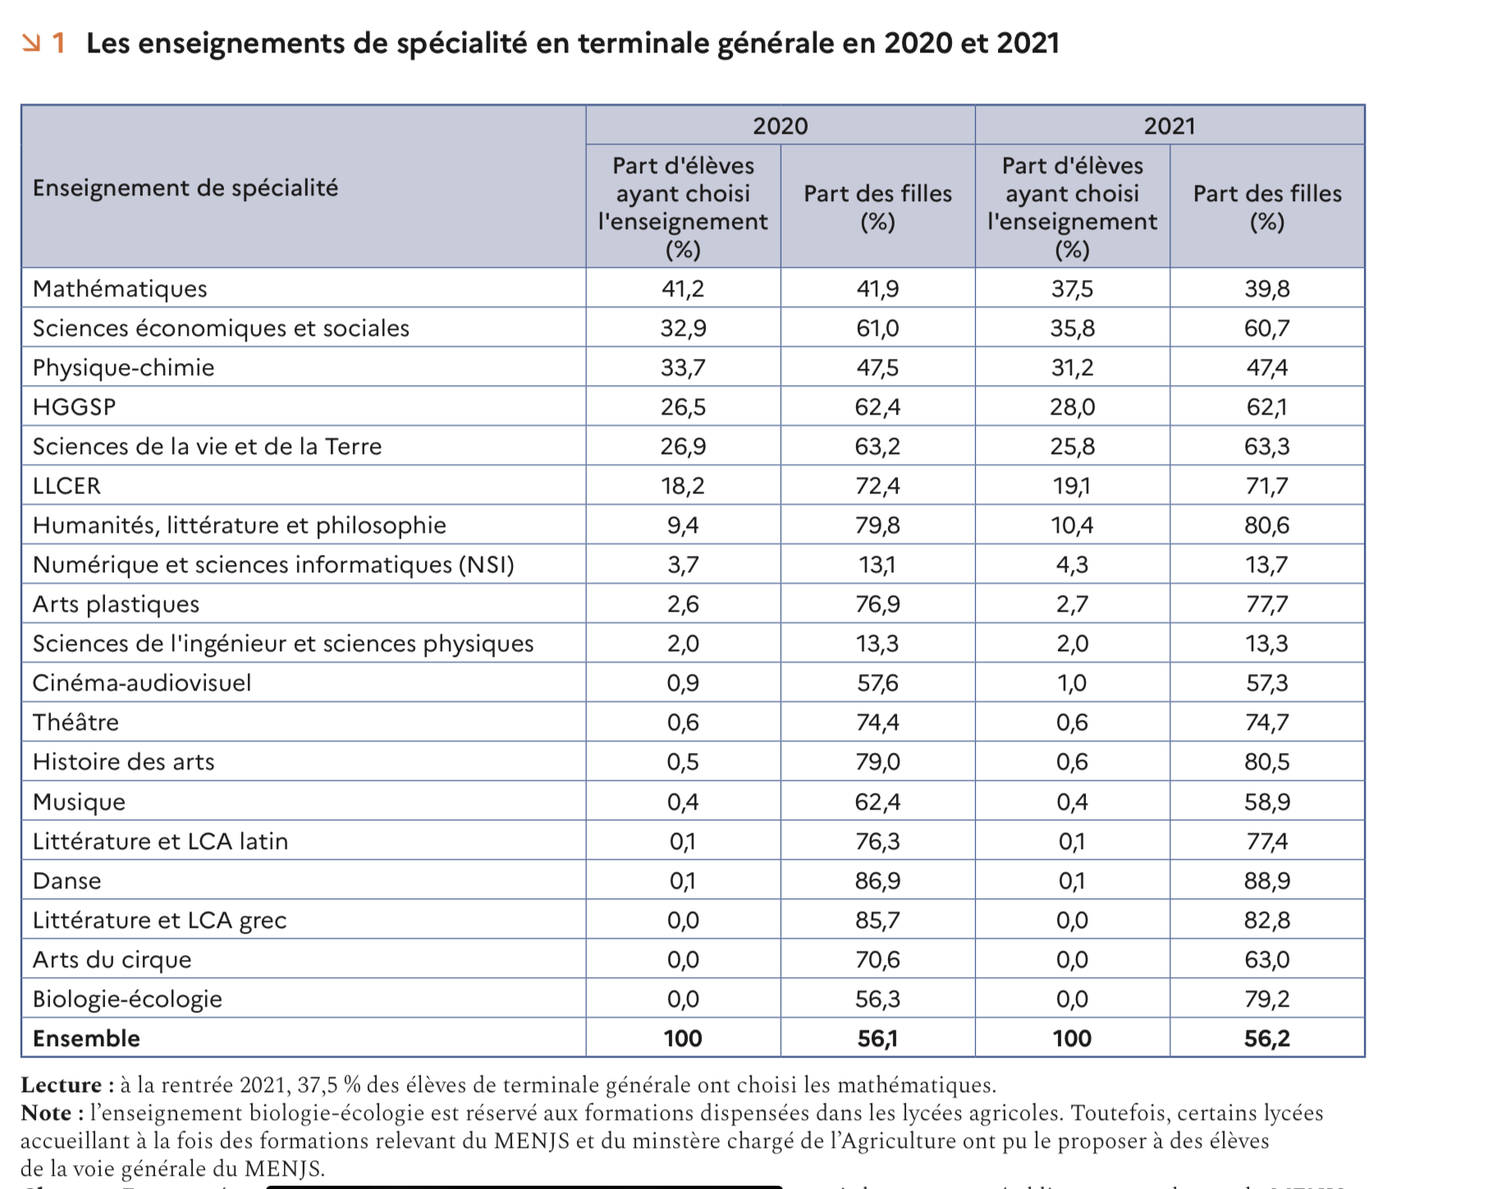Document 2

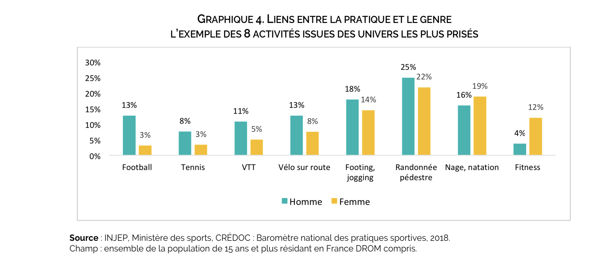
Document 3
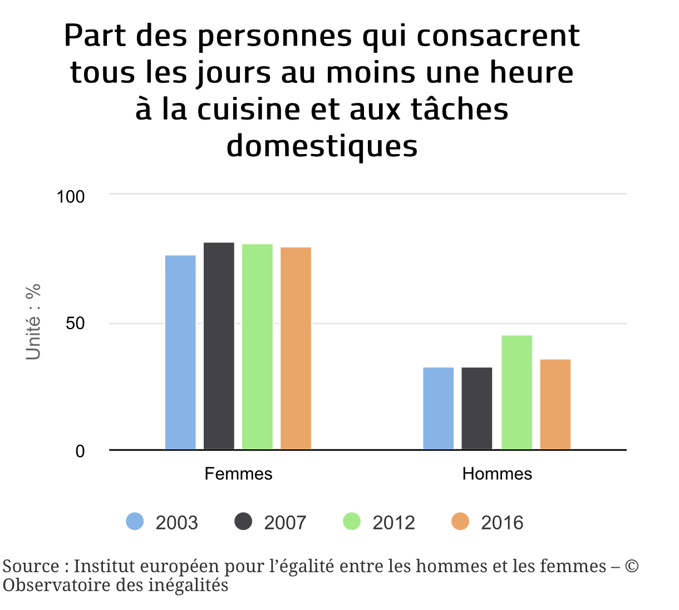
Document 4
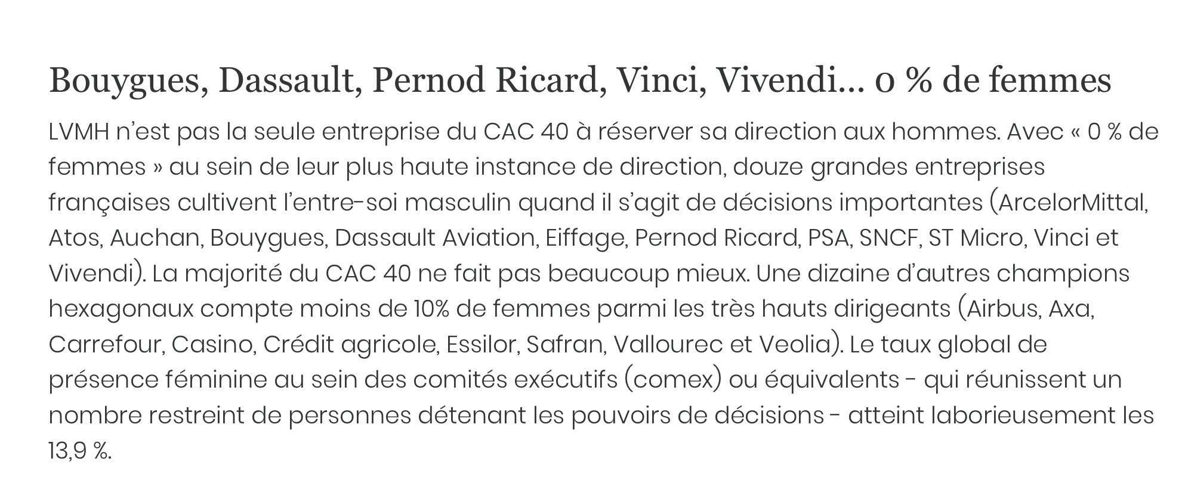Document 5

